Ensinger GmbH . Rudolf-Diesel-Straße 8 . 71154 Nufringen

COMUNICADO DE IMPRENSA

16 de julho de 2025

1. **Ulrike Deschka torna-se Diretora-Geral da Ensinger**
2. **O processador de plásticos completa a equipa de gestão**

Ulrike Deschka juntou-se à equipa de gestão do processador de plásticos Ensinger a 1 de julho. Como Diretora Administrativa (CAO), é responsável pelos RH, Finanças e Controlo, TI e Jurídico e Integridade. Assumirá também a responsabilidade regional global pelas empresas nos EUA, Brasil, México e Canadá. Juntamente com Ralph Pernizsak (CSO) e Björn Schneekloth (COO), ela forma a equipa de gestão de três pessoas da empresa familiar com sede em Nufringen.

**Vasta experiência na indústria e na gestão**

Licenciada em Gestão de Empresas, trabalhou para o Grupo Bosch durante duas décadas, principalmente em cargos de gestão. Mais recentemente, teve a responsabilidade comercial geral da fábrica da Robert Bosch Automotive Steering em Schwäbisch Gmünd.

Antes disso, teve responsabilidade global pelo grupo de produtos de Sensores de Dinâmica de Veículos e pela divisão de Sensores de Velocidade de Rodas nas instalações de Abstatt. Posições anteriores na empresa de tecnologia levaram-na a Waiblingen, Gerlingen, Blaichach, Schwieberdingen e Munique. As principais áreas de especialização de Ulrike Deschka foram gestão de produtos, controlo e gestão geral. Iniciou a sua carreira profissional com uma formação em mecânica automóvel.

1. **Uma homenagem ao seu antecessor de longa data**

Ulrike Deschka sucede ao Dr. Roland Reber, que se saiu do Conselho de Administração no final de março e deixou a empresa familiar. Klaus Ensinger, Presidente do Conselho Consultivo, reconheceu as realizações do Diretor-Geral de longa data: "Durante quase 23 anos, Roland Reber moldou a nossa empresa e deu um impulso importante. O facto de termos sido capazes de continuar a história de sucesso da Ensinger, apesar das condições económicas difíceis, deve-se também à sua prudência e empenho."

Mais informações: ensingerplastics.com

O **Grupo Ensinger** é especializado no desenvolvimento, produção e venda de compostos, produtos semi-acabados, compósitos, peças acabadas e perfis feitos de plásticos de engenharia. A Ensinger utiliza uma variedade de processos de fabrico para processar termoplásticos de engenharia e polímeros de alto desempenho, incluindo extrusão, maquinação, moldagem por injeção, moldagem por compressão, sinterização e prensagem. Com mais de 2.500 funcionários em mais de 30 locais, a empresa familiar está representada em todas as principais regiões industriais do mundo com instalações de produção ou escritórios de vendas.

1. **Sobre o insulbar:** A Ensinger GmbH é um dos líderes mundiais no desenvolvimento e na produção de perfis de isolamento térmico para a construção de janelas, portas e fachadas. Os perfis introduzidos no mercado sob o nome de marca insulbar geram o isolamento térmico das camadas interiores e exteriores dos caixilhos de metal. Isolamentos com os perfis insulbar alcançam os melhores valores no que diz respeito à poupança de energia e à redução dos custos de aquecimento e de arrefecimento. Os perfis insulbar® cumprem, assim, os mais elevados requisitos de qualidade em todos os aspetos. Há 40 anos que a sua utilização é um grande sucesso ao nível internacional.

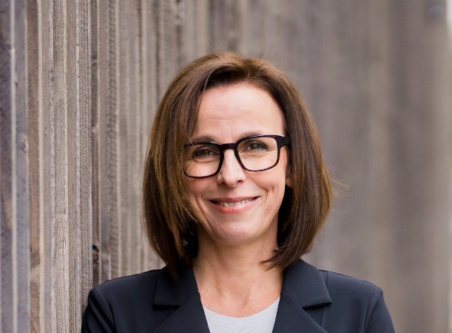

Legenda da imagem:

Ulrike Deschka, Diretora Administrativa do Grupo Ensinger desde 1 de julho de 2025, dirige a empresa juntamente com Ralph Pernizsak e Björn Schneekloth.

Para questões editoriais

Ensinger GmbH, 71154 Nufringen

Jörg Franke, Diretor de Comunicação Empresarial

Telefone +49 (0) 7032 819 202

ensingerplastics.com

[joerg.franke@ensingerplastics.com](mailto:joerg.franke@ensingerplastics.com)